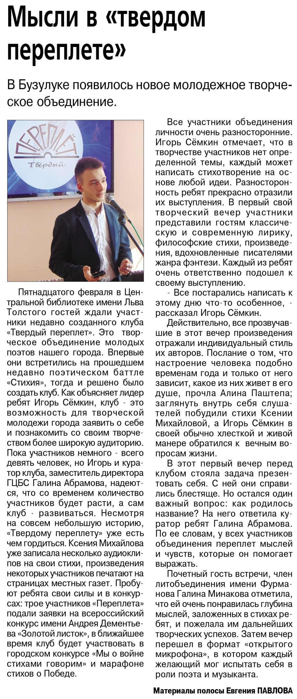

**Павлов Е. Мысли в «твердом переплете» / Е. Павлов // Вести от Партнера Новые. — 2020. – 19 февраля. — С. 6.**